FAKULTET ELEKTROTEHNIKE, STROJARSTVA I BRODOGRADNJE

Okvir Za Modeliranje

HOUSEHUB

Version: 1.0

Izradili:

* Marko Šimić
* Stipe Jurković
* Nataša Vulević
* Jakov Petric

Sadržaj

1 Uvod 1

1.1 Informacije o dokumentaciji 1

1.2 Namjena 1

1.3 Specifikacija zahtjeva 1

2 Opis projekta 2

3 Predloženi model 3

3.1 Pregled 3

3.2 Modeliranje podataka 3

3.3 Upravljanje komunikacijom 4

3.4 Vanjski protokoli 4

3.5 Interni protokoli 4

# Uvod

## Informacije o dokumentaciji

|  |  |
| --- | --- |
| Verzija/Datum | Komentar |
| 1.0/12.11.2022 | Prva verzija |

## Namjena

Tekst ide ovdje.

## Specifikacija zahtjeva

Zahtjevi iz specifikacije idu ovdje od korisnika.

**[RS-1] :** Tekst

# Opis projekta

Tekst ide ovdje.

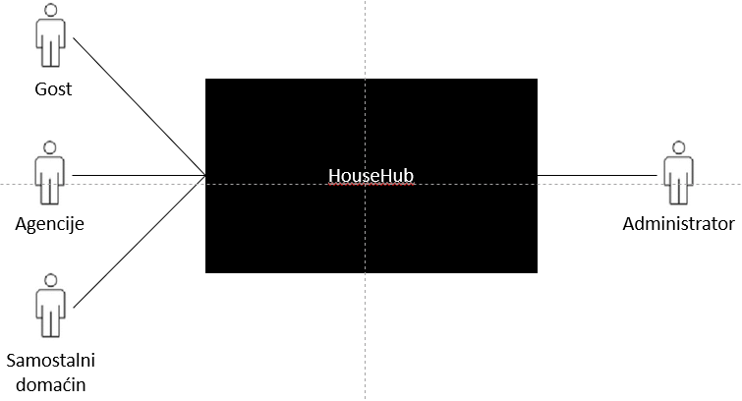

Slika 2.1 *Black-box* model web aplikacije HouseHub

# Predloženi model

## Pregled

Ovdje idu vrste korisnika i detaljniji opisi mogućnosti za njih.

Nakon toga ide white-box model.

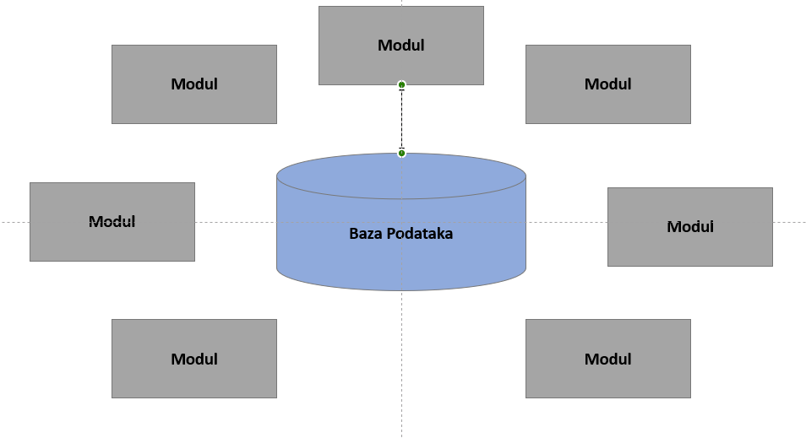

## Modeliranje podataka

Ovdje ide tablica za bazu podataka. Za prvu verziju je dovoljno samo da imamo opcenito, ne moramo u detalje kao sto je PK ili sto moze biti null itd.

|  |  |  |
| --- | --- | --- |
| **Naziv tablice** | **Podaci** | **Moduli** |
|  |  |  |
|  |  |  |
|  |  |  |
|  |  |  |
|  |  |  |
|  |  |  |
|  |  |  |

## Upravljanje komunikacijom

Ovdje ide use case dijagram ili detaljan walkthrough za svaki korak kao sto se dogadja.

**Use-Case 1:Prijava u sustav:**

## Vanjski protokoli

Protokoli za komunikaciju korisnika i aplikacije kao HTTP i IP.

## Interni protokoli

Protokoli za komunikaciju modula aplikacije.